Уважаемые родители! Продолжаем наше общение на дистанции. Давайте поговорим с Вами о насекомых, рекомендуем прочитать детям эти стихи о насекомых.

Бабочка.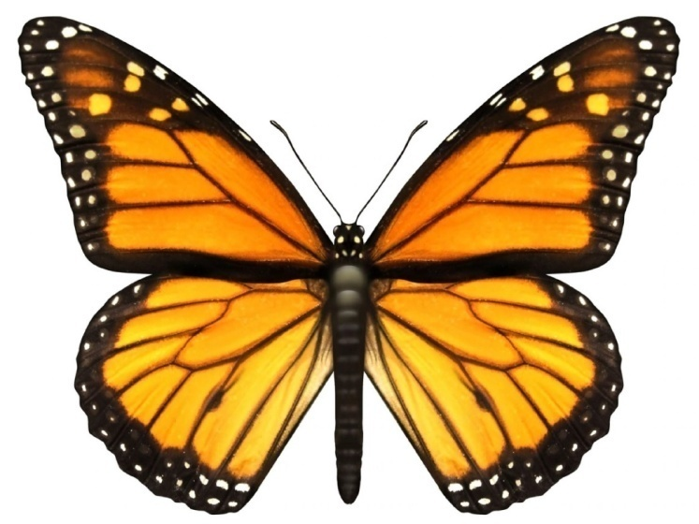

Вот две бабочки летят.

Рассказать тебе хотят,

Что вчера ещё в траве

Были гусеницы две.

Но из гусениц ленивых

Превратились вдруг в красивых

Пестрых маленьких принцесс.

На лугу полно чудес!

Божья коровка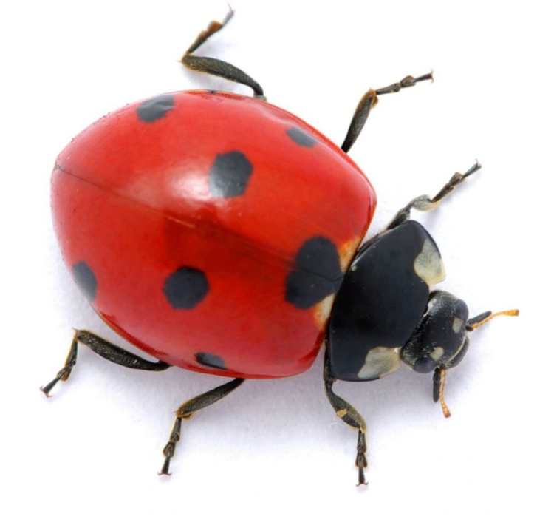

А у божьей, у Коровки

Крылья- пестрые обновки.

На спине у модных

Крошек

Видим черные горошки.

Кузнечик 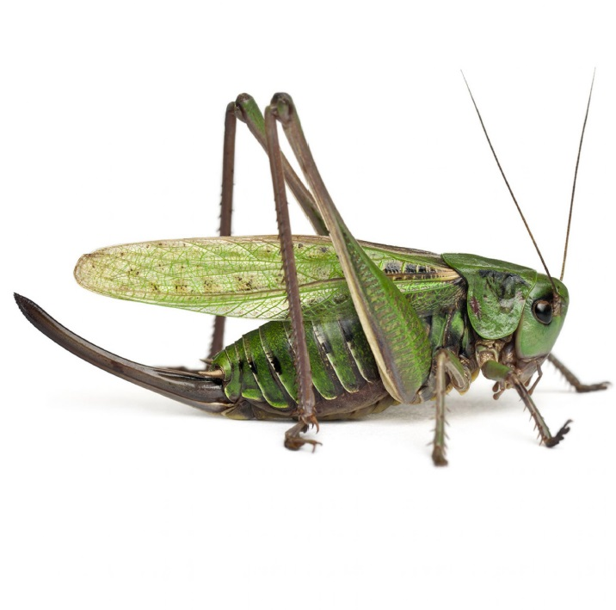

Глянь, кузнечик поскакал,

Все росинки расплескал,

Виден в зарослях едва-

Он зеленый, как трава.

Муравей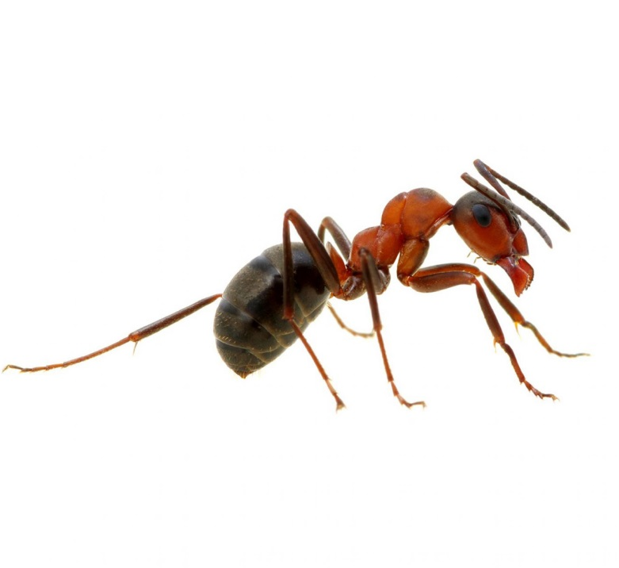

Долго дом из хворостинок

Собираю для семьи,

Не жалея ног и спинок,

Непоседы- муравьи.

Пчела

Вокруг цветка жужжанье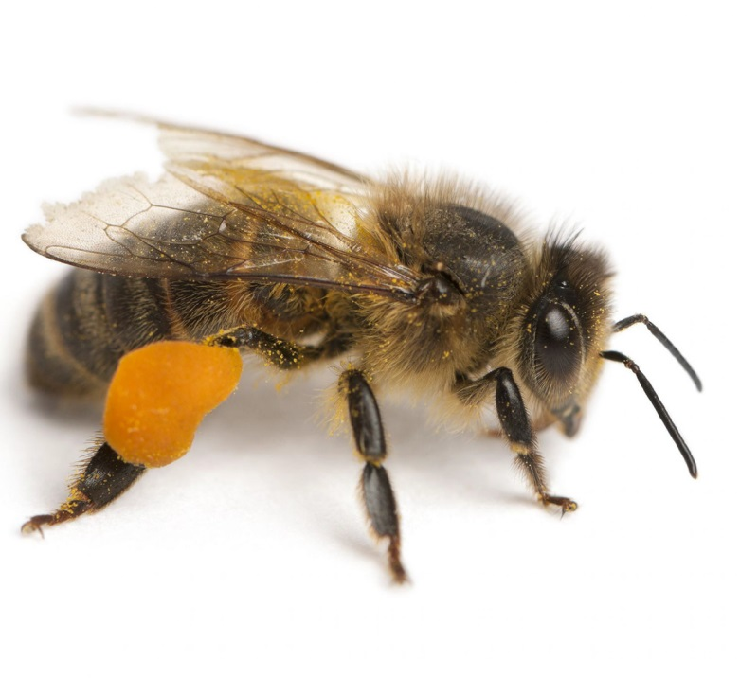

У пчелки расписнье:

Весь день нектар качает,

А ночью отдыхает.